Układ nerwowy | Nervesystemet

1. Komórka, narząd, układ
Ciało człowieka składa się z ponad 200 różnych rodzajów komórek. Inny rodzaj komórek znajdziesz w mięśniach, a zupełnie inny we włosach. Każdy typ komórki ma inne zadanie do wykonania, a wszystkie razem muszą ze sobą współpracować.
Z komórek zbudowane są wszystkie nasze narządy. Grupy narządów, które spełniają jedną funkcję, nazywamy układem. W naszym ciele istnieje np. układ krwionośny, układ trawienny, układ oddechowy i układ nerwowy.
Układ nerwowy zbudowany jest z komórek nerwowych, neuronów.
Neurony sterują całym naszym ciałem, jego ruchami i funkcjami.

2. Komórki nerwowe: neurony
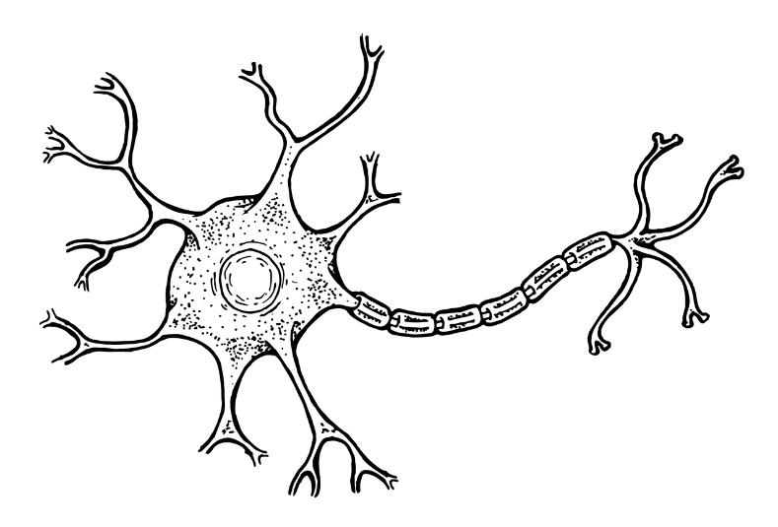  Illustrasjon er laget av envandrare fra Pixabay | Bildet er tatt av Phichit Wongsunthi (9lnw) fra Pixabay
Komórki nerwowe przesyłają między sobą informacje i sygnały. Robią to błyskawicznie! W trakcie jedzenia pomiędzy mózgiem i ustami nieustannie przesyłane są informacje i impulsy. Dzięki temu gryziesz, żujesz, połykasz oraz czujesz smak jedzenia i jego zapach.
NORSK | POLSK | NORSK | POLSK
lynraskt |  | nerveceller
celler |  | bevegelser
organer
systemer

3. Ośrodkowy układ nerwowy | Sentralnervesystemet
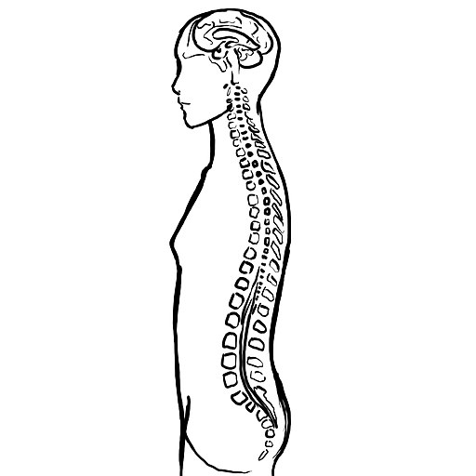
Ill: Another-anon-artist-234, CC0, via Wikimedia Commons
Ośrodkowy układ nerwowy to mózg i rdzeń kręgowy. Mózg chroniony jest przez czaszkę, zaś rdzeń kręgowy biegnie wewnątrz kręgosłupa.
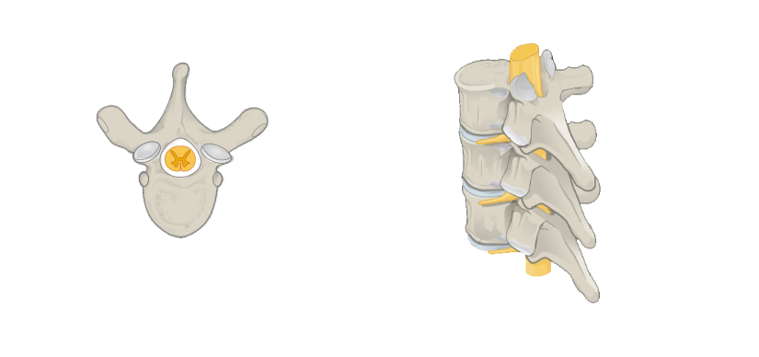
Kręgi kręgosłupa widziane z boku i z góry, kilde: Jmarchn, CC BY-SA 3.0, via Wikimedia Commons

Mózg jest szefem tego zespołu i do niego biegną wszystkie sygnały z całego ciała. Rdzeń kręgowy zajmuje się przede wszystkim przesyłaniem sygnałów.
NORSK | POLSK | NORSK | POLSK
ryggraden |  | hodeskallen
ryggmargen |  | kraniet
hjernen

4. Obwodowy układ nerwowy | Det perifere nervesystemet
Z rdzenia kręgowego biegnie sieć nerwów, które docierają do wszystkich części naszego ciała. Wszystkie te przewody tworzą razem obwodowy układ nerwowy.
Składa się on z dwóch rodzajów nerwów: tych, które przewodzą sygnały ze wszystkich zakamarków ciała do mózgu oraz tych, które przesyłają sygnały z mózgu do reszty ciała.

Układ nerwowy człowieka. Obwodowy układ nerwowy zaznaczony jest na niebiesko, kilde: Medium69, Jmarchn, CC BY-SA 4.0, via Wikimedia Commons

4a. Sygnały biegnące z mózgu.
Jeśli chcesz podnieść jakiś przedmiot, twój mózg wysyła sygnał, który biegnie przez rdzeń kręgowy, a z niego przez nerw motoryczny aż do ręki. Na rozkaz mózgu twoja ręka chwyta przedmiot i podnosi go.
Motoryczny oznacza ‘związany z ruchem’. Niektórzy ludzie są bardzo sprawni motorycznie.
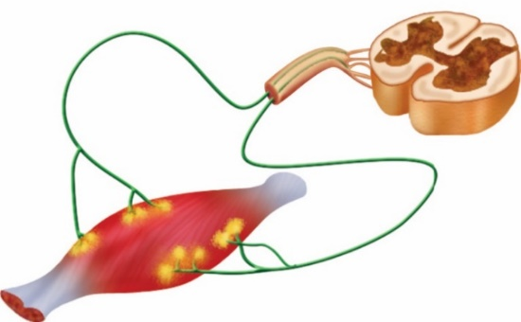
Komórka nerwowa steruje włóknem mięśniowym, kilde: Anatomy & Physiology. License: CC BY-NC-SA: Attribution-NonCommercial-ShareAlike

4b. Sygnały biegnące z wszystkich części ciała do mózgu.
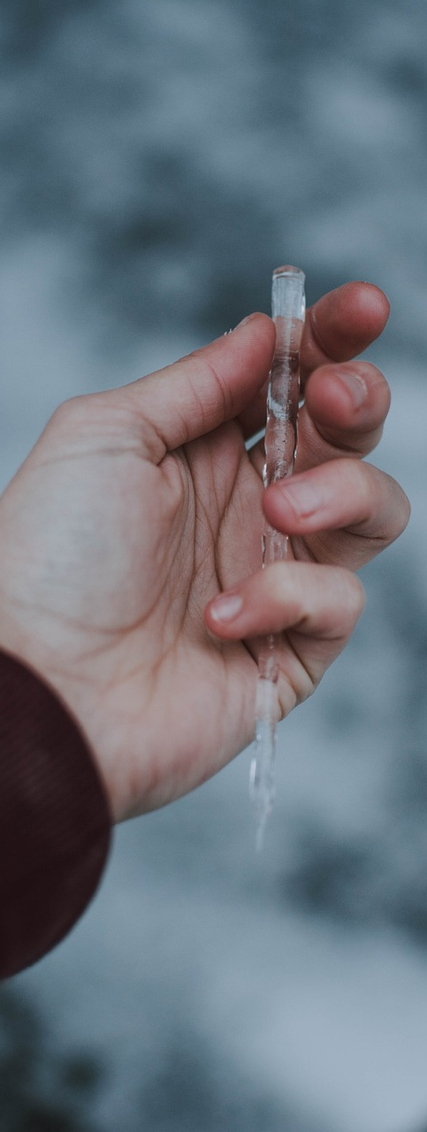
Bilde er tatt av fotografierende fra Pixabay
Spójrz na fotografię. Kiedy dotykasz ręką czegoś zimnego, komórki czuciowe w skórze wysyłają sygnał, który biegnie nerwem wzdłuż ręki, a potem przez rdzeń kręgowy prosto do mózgu. Tam sygnał jest analizowany. Mózg decyduje, że to, co odczuwasz, to zimno.
To samo dzieje się, kiedy odczuwasz smak, dotykasz rzeczy lub czujesz ból.
Te sygnały biegną przez nerwy sensoryczne, czyli czuciowe.
Ciekawostka: Czy wiesz, że w skórze człowieka nie ma komórek czuciowych rozpoznających wilgoć? Dlatego jeśli siądziesz na coś mokrego, to czujesz tylko ciepło lub zimno.
Bildet er tatt av Myriams-Fotos fra Pixabay
Słowo sensoryczny oznacza ‘związany z odczuwaniem zmysłami’. Popularna zabawka dla malutkich dzieci to np. mata sensoryczna, czyli pobudzająca dotyk, słuch i wzrok dziecka.

4c. Komórki nerwowe są wrażliwe i delikatne.
Bilde tatt av Steve Buissinne (stevepb) fra Pixabay
Jeśli komórka nerwowa zostanie uszkodzona, nie można jej już naprawić, ani zastąpić inną komórką. Dlatego złamanie kręgosłupa i przerwanie rdzenia kręgowego jest takie niebezpieczne i niestety nieodwracalne. Prowadzi ono do paraliżu, czyli utraty czucia i kontroli nad ciałem. Człowiek sparaliżowany od pasa w dół nie może poruszać nogami i w ogóle ich nie czuje.

NORSK | POLSK | NORSK | POLSK
sårbar |  | motorisk
sensorisk |  | muskelfiber
lam |  | fuktighet
smerte

Zadanie 1. Połącz słowa:
NORSK |  | POLSK
celler |  | błyskawicznie
hjernen |  | czaszka
hodeskallen |  | komórki
lam |  | kręgosłup
lynraskt |  | motoryczny
motorisk |  | mózg
nerveceller |  | narządy
organer |  | neurony
det perifere nervesystem |  | rdzeń kręgowy
ryggmargen |  | sensoryczny
ryggraden |  | sparaliżowany
sensorisk |  | układ obwodowy
sentralnervesystem |  | układ ośrodkowy
systemer |  | układy
sårbar |  | wrażliwy/delikatny

Część 1-4 - Zadanie 2. Połącz części zdań:
...nazywamy UKŁADEM.
Ciało człowieka składa się z...

...zbudowany z neuronów.
Narządy, które spełniają wspólną funkcję ...

... z mózgu do np. ręki lub nogi, która się porusza.
Układ nerwowy jest ...
Ośrodkowy układ nerwowy...
...to nerwy, wychodzące z rdzenia kręgowego i biegnące do wszystkich części ciała.

Obwodowy układ nerwowy...
... oznacza paraliż, czyli utratę kontroli i czucia.

Nerwy motoryczne
wysyłają sygnały ...
... np. ze skóry do mózgu, informując o doznaniach czuciowych.
Nerwy sensoryczne
wysyłają sygnały ...

...komórek różnego rodzaju.
Rdzeń kręgowy jest wrażliwy i delikatny, czyli ...

...to mózg i rdzeń kręgowy.
Przerwanie rdzenia kręgowego....

... jeśli zostanie przerwany, nie można go już połączyć.

5. Mózg | Hjernen
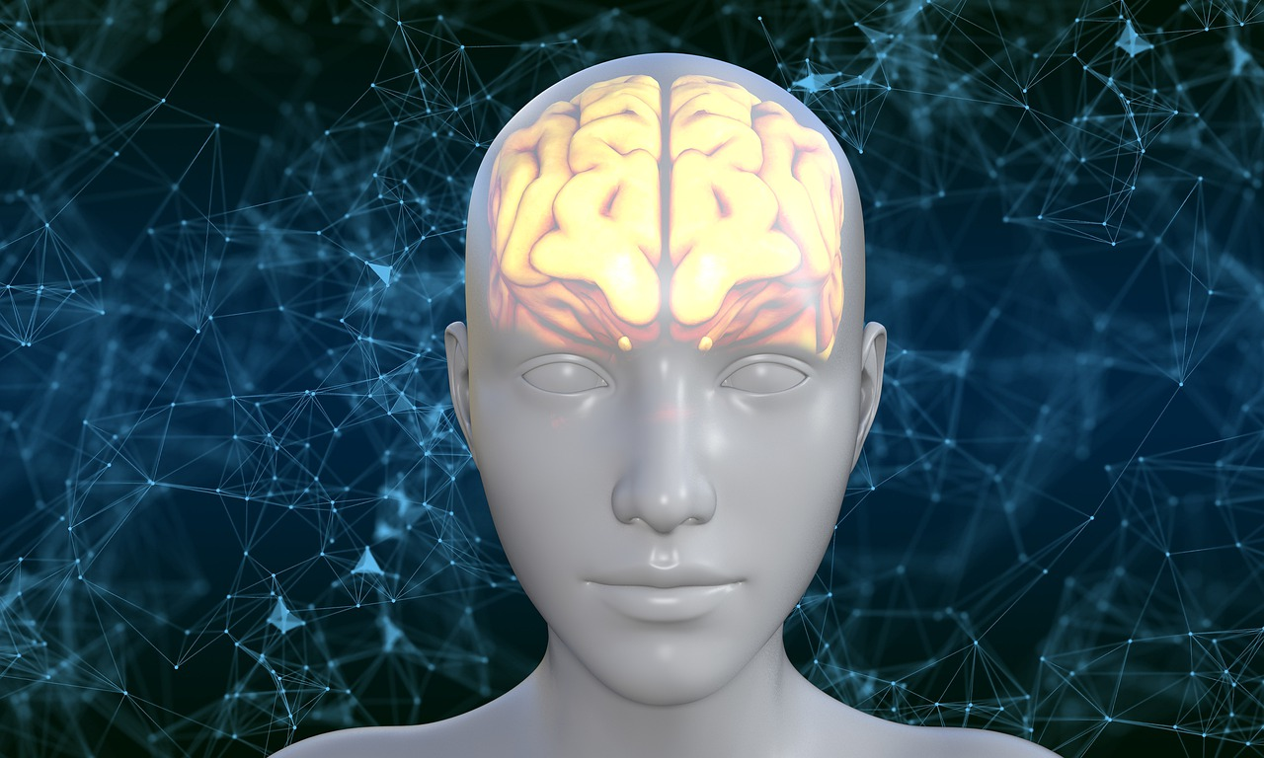
Illustrasjon laget av Pete Linforth (TheDigitalArtist) from Pixabay
Mózg to niesamowity narząd! Mózg i rdzeń kręgowy stanowią centralny układ nerwowy, najbardziej zaawansowany system naszego ciała.
Mózg kontroluje działanie wszystkich narządów naszego ciała, zupełnie bez naszej wiedzy. Steruje takimi zjawiskami jak: myśli, działanie, uczucia i pamięć. Sygnały z mózgu docierają w mgnieniu ok a do całego ciała.
Kiedy uczysz się nowych słów i zdobywasz nowe umiejętności, twoja wiedza jest magazynowana w mózgu. Nie da się go jednak zapełnić do końca.
Im częściej go używasz, tym jest sprawniejszy i lepiej działa.
Mózg rozwija swoje możliwości przez całe życie, zwłaszcza jednak w dzieciństwie i wczesnej młodości. Powstaje wówczas w mózgu mnóstwo połączeń nerwowych, dzięki którym można przyswoić sobie ogromną ilość wiedzy.
NORSK | POLSK | NORSK | POLSK
følelser |  | ryggmargen
handlinger |  | sentralnervesystem
hjernen |  | tanker
hukommelse |  | tilegne seg
koblinger |  | utvikle

6. Budowa mózgu | Hjernens oppbygging

Mózg i jego sąsiednie struktury noszą nazwę mózgowie. Mózg jest chroniony przed uszkodzeniem przez twarde kości czaszki.
Największa część mózgowia to właśnie mózg. Dzieli się on na trzy główne części: mózg właściwy, móżdżek i pień mózgu. Mózg właściwy jest pokryty korą mózgową.
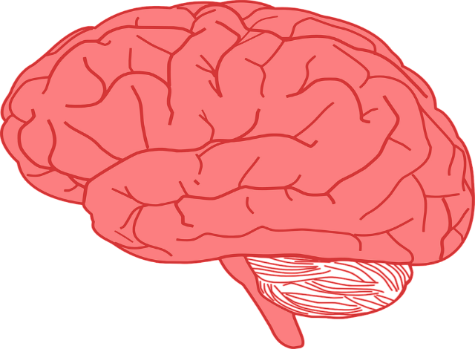
kora mózgowa
hjernebarken
pień mózgu
hjernestammen
mózg właściwy
storhjernen
móżdżek
lille hjernen

Illustrasjon av OpenClipart-Vectors (openclipart-vectors-30363) fra Pixabay

Mózg właściwy pokryty jest pofałdowaną korą mózgową. Korę mózgową można podzielić na dodatkowe części:
- płat czołowy (czyli ta część mózgu, która znajduje się za naszym czołem)
- płat ciemieniowy (na szczycie głowy)
- płaty skroniowe (z boku głowy)
- płat potyliczny (z tyłu głowy)

Półkula mózgu widziana od strony powierzchni górno-bocznej.
Widoczne płaty:
płat czołowy
płat ciemieniowy
płat skroniowy
płat potyliczny
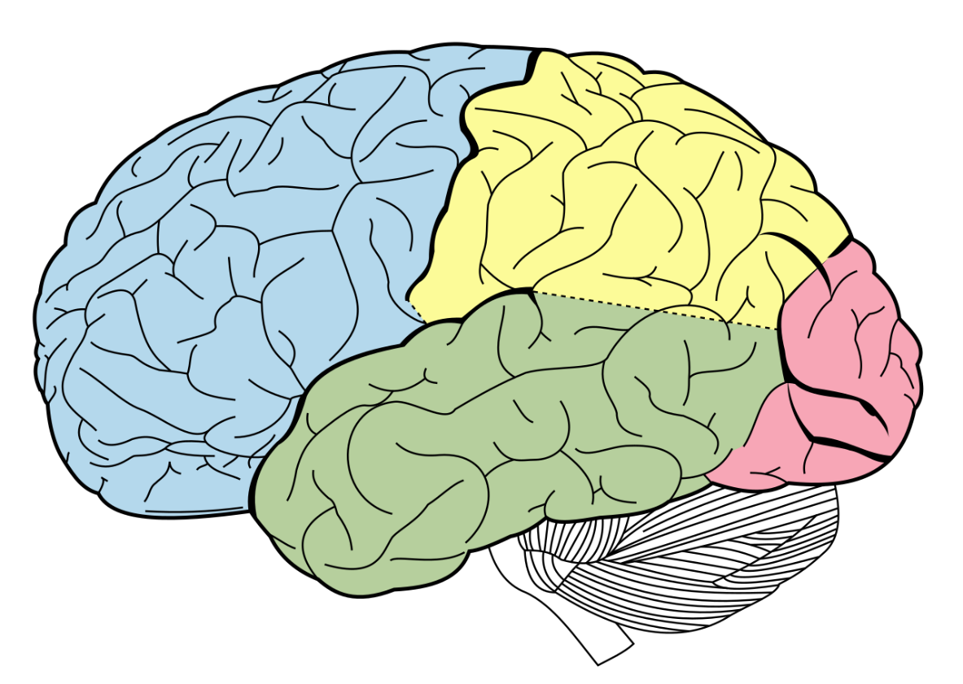
Illustrasjon laget av Henry Vandyke Carter, Public domain, via Wikimedia Commons

Każdy z elementów mózgowia pełni własne, bardzo ważne funkcje. Naukowcy wciąż są w trakcie poznawania fukcji mózgu, ciągle skrywa on wiele tajemnic. Bardzo wiele można się dowiedzieć, badając pacjentów z urazami mózgu. Kiedy uszkodzony zostaje jakiś fragment mózgu, wyraźnie widać jaką rolę pełnił.

NORSK | POLSK | NORSK | POLSK
storhjernen |  | gåter
lillehjernen |  | forskere
hjernestammen |  | hjerneskade
hjernebark |  | foldet

7. Jak mózg się uczy? | Hvordan lærer hjernen?
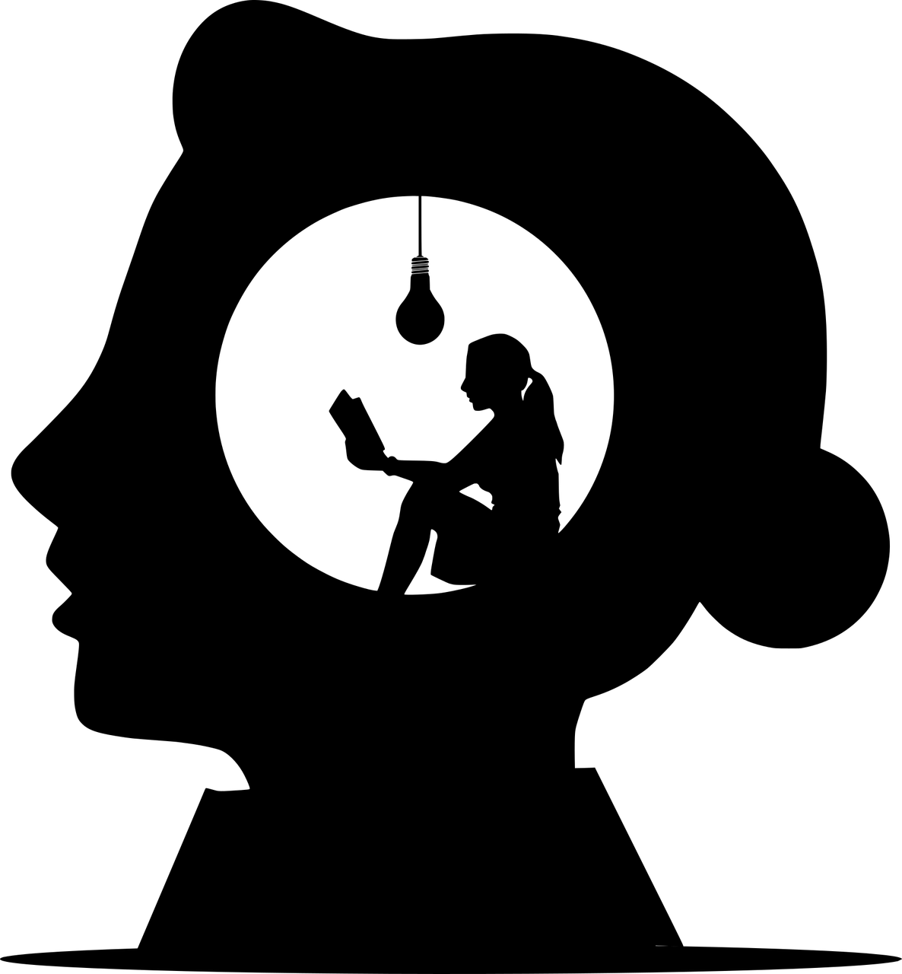
Illustrasjon laget av Mohamed Hassan (mohamed_hassan) fra Pixabay
Mózg to miękka wodnista masa o wadze około 1,4 kg. W mózgu znajduje się około 100 miliardów komórek nerwowych (neuronów). Komórki te łączą się ze sobą, a całkowita liczba połączeń wynosi prawdopodobnie około 100 000 miliardów. Trudno sobie nawet wyobrazić taką liczbę. To dużo więcej niż liczba gwiazd we wszechświecie!

Neurony przesyłają sobie impulsy chemiczne i elektryczne. Połączenia neuronów, czyli sieci, powstają w wyniku naszych przeżyć i doświadczeń.

Kiedy uczyłeś się chodzić, pewna grupa neuronów w twoim mózgu połączyła się w sieć i zaczęła się ze sobą komunikować. Początkowo ta komunikacja nie działała jeszcze sprawnie i chodziłeś chwiejnie i niestabilnie. Po pewnym czasie jednak sieć zaczęła działać doskonale, a twój chód stał się pewny i stabilny. Połączenia między neuronami były coraz silniejsze, a w końcu wszystko zaczęło działać w zasadzie automatycznie. Idąc nie musisz zastanawiać się, jak stawiać kolejne kroki.

To samo dotyczy innych umiejętności jak np. jazda na rowerze czy kierowanie samochodem. Początkowo są trudne,
z czasem coraz łatwiejsze, aż w końcu stają się zupełnie proste i zautomatyzowane.
Bildet er tatt av Sasin Tipchai (sasint) fra Pixabay
NORGE | POLSK | NORGE | POLSK
bløt masse |  | nervecellene
erfaringer |  | opplevelser
forbindelser |  | stødig
nettverk |  | ustøtt

8. Rozwój mózgu | Hjernen i utvikling

Rozwój mózgu, czyli uczenie się to po prostu tworzenie nowych połączeń między neuronami. Działa to podobnie jak z mięśniami, im częściej go używasz, tym jest sprawniejszy.
Największy rozwój mózgu następuje, kiedy robimy rzeczy zupełnie nowe. Mogą to być zarówno czynności fizyczne (nowy sport, robienie na drutach, używanie nowego narzędzia itp.) jak i rozwiązywanie problemów teoretycznych wymagających zastanawiania się.
Mózg rozwija się przez całe życie, ale są dwa okresy w życiu, w których rozwija się szczególnie intensywnie. Pomyśl, ilu nowych rzeczy uczy się małe dziecko w pierwszych dwóch latach życia! Mózg dziecka w tym czasie podwaja swoją objętość i jest nastawiony przede wszystkim na tworzenie nowych połączeń, czyli uczenie się.
To samo dzieje się w wieku nastoletnim. Mózg nastolatka zwiększa swoją pojemność i gotowość na uczenie się nowych rzeczy. Czy to nie dobra wiadomość? Ileż nowych możliwości to nam daje!

NORGE | POLSK | NORSK | POLSK
dobler |  | gruble
kapasitet |  | periode
muligheter |  | spedbarn
muskel |  | strikking

9. Jak zapewnić sprawne działanie mózgu | Hvordan holde hjernen frisk?
Mózg stanowi tylko 2 % masy ciała, ale zużywa aż 20% energii, którą produkuje nasz organizm. Nasze mózgi to bardzo żarłoczne narządy!
Żeby sprawnie działać, mózg potrzebuje trzech ważnych rzeczy, które to ty musisz mu zapewnić.

- WYSIŁEK FIZYCZNY
Najlepiej na świeżym powietrzu. Tak wyćwiczysz mózg i zapewnisz mu potrzebny tlen.

- SEN
To dla mózgu element niezbędny. W czasie nocnego snu mózg niejako układa na miejsce całą wiedzę i umiejętności zdobyte w ciągu dnia. 8-10 godzin snu to konieczna ilość dla młodego człowieka. Mózg człowieka niewyspanego działa znacznie gorzej, ma trudności z koncentracją i zapamiętywaniem.

- POŻYWIENIE
Mózg potrzebuje do działania dużych ilości energii.
Najlepsze źródła energii to:
- Zdrowe węglowodany: ciemne pieczywo, kasze, płatki owsiane
- Zdrowe tłuszcze: ryby, oliwa z oliwek, oleje roślinne, orzechy, migdały, pestki dyni i słonecznika, awokado

I oczywiście koniecznie witaminy i minerały z owoców i warzyw!

NORSK | POLSK | NORSK | POLSK
gresskarkjerner |  | grovt brød
grådig |  | havregryn
mandler |  | ferdigheter
kunnskap |  | føde
oksygen

Część 5-9 Zadanie 1. Połącz słowa:
NORSK |  | POLSK
å doble |  | doświadczenia
Ferdigheter |  | działania
Erfaringer |  | niemowl
Føde |  | możliwości
Følelser |  | myśli
Gruble |  | pamięć
Grådig |  | podwajać
Handlinger |  | pojemnoś
Hukommelse |  | pokarm, pożywienie
Kapasitet |  | połączenia
Koblinger |  | przeżycia
Kunnskap |  | rozwijać się
Muligheter |  | sieć
Nettverk |  | uczucia
Opplevelser |  | umiejętności
Spedbarn |  | wiedza
Tanker |  | zastanawiać się
Utvikle |  | żarłoczny, chciwy

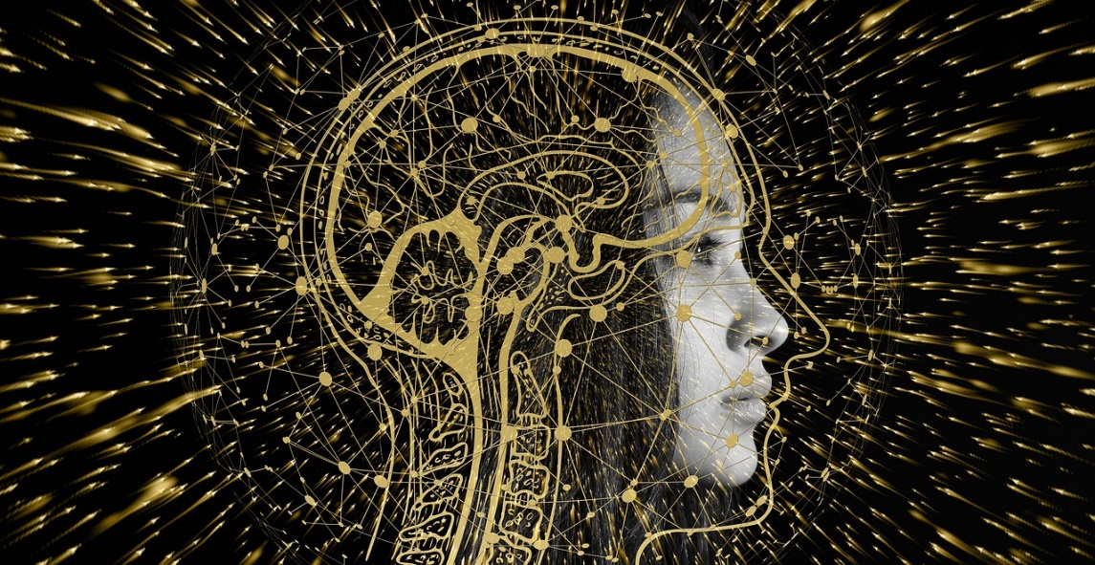
Illustrasjon laget av Gerd Altmann (geralt) fra Pixabay

Część 5-9 Zadanie 2. Połącz części zdań:
...w dzieciństwie
i w okresie nastoletnim.
Mózg steruje...
...kiedy robimy rzeczy zupełnie nowe.
...pamięcią, uczuciami, myśleniem i działaniem wszystkich organów ciała.
...tworzenie nowych połączeń między neuronami w mózgu.
...mózg potrzebuje energii i snu.
...im częściej go używasz,
tym jest sprawniejszy.
...ogromne ilości komórek nerwowych (neuronów) .
...waży około 1,4 kg.
Żeby sprawnie działać, ...
Największy rozwój mózgu następuje...
Uczenie się to po prostu...
Mózg dorosłego człowieka...
W mózgu znajdują się...
Mózg działa podobnie jak mięśnie, czyli...
Mózg rozwija się szczególnie intensywnie...

Źródła | Kilder

Elevkanalen.no
‘Hjelp barna med biologi, fysikk og kjemi’ Spektrum Forlag
Epodreczniki.pl
https://utw.uj.edu.pl/documents/6082181/1c5de254-abba-4683-94af-598b82e6b5a3

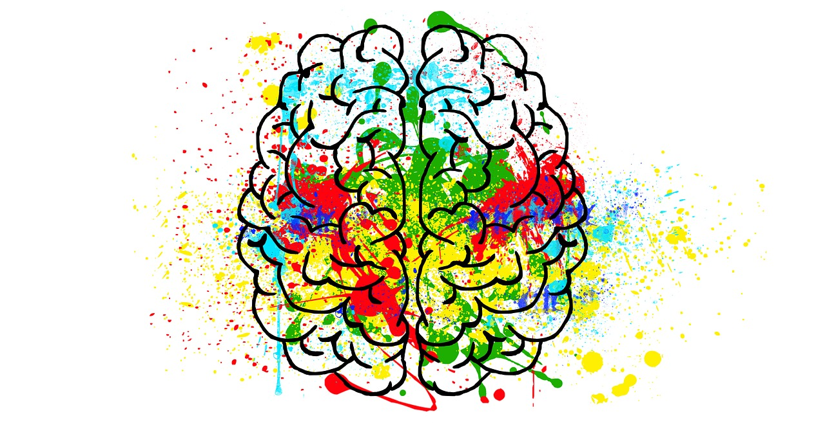
Illustrasjon laget av Elisa (ElisaRiva) fra Pixabay

